Советова Елена Михайловна
МБОУ СОШ № 92 г. Кемерово
Учитель английского языка.

Викторина по ПДД.
7 класс

Уважаемые ученики. Сегодня мы с вами еще раз вспомним правила дорожного движения и узнаем, как хорошо вы в них разбираетесь.

- Для начала разделимся на две команды. Каждой команде необходимо дать название.

- Первое задание – блиц-опрос. По одному вопросу для каждой команды. Если команда не отвечает, вопрос переходит к следующей. За выкрики команда получает штрафные очки.

1. Самодвижущееся четырехколесное транспортное средство. (Автомобиль.)
2. По рельсам бежит — на поворотах дребезжит. (Трамвай.)
3. Старинный экипаж, запряженный лошадьми. (Карета.)
4 .Многоместный автомобиль для перевозки пассажиров. (Автобус.)
5. Дом для автомобиля. (Гараж.)
6. Человек, идущий по тротуару. (Пешеход.)
7. Дорога для трамвая. (Рельсы.)
8. Часть дороги, по которой идут пешеходы. (Тротуар.)
9. Человек, управляющий автомобилем. (Водитель.)
10. Водитель самолета. (Летчик, пилот.)
11. Устройство для остановки автомобиля. (Тормоз.)
12.Что показывает стрелка спидометра? (Скорость.)
13. Место на дороге, предназначенное для пешеходов. (Переход.)
14. Полосатая разметка перехода. (Зебра.)
15. Место пересечения улиц. (Перекресток.)
16. Место для посадки и высадки пассажиров общественного транспорта. (Остановка.)
17. Прочная широкая лямка, обеспечивающая безопасность водителя и пассажиров в легковом автомобиле. (Ремень безопасности.)
18. Защитный головной убор мотоциклиста. (Шлем.)
19. Общее название автобуса, трамвая, троллейбуса. (Общественный транспорт.)
20. Человек, едущий в транспорте, но не за рулем. (Пассажир.)

- Следующее задание – пантомима. Каждая команда получит карточку с заданием. Нужно изобразить предмет, название которого вы получите, без слов. В инсценировке может участвовать несколько человек. Вторая команда должна угадать, что это за предмет, и назвать его.
На карточках задания: экскаватор, подъемный кран.
- А теперь вам нужно разгадать ребусы, связанные с дорожным движением.
Каждая команда получает по 5 карточек с ребусами.

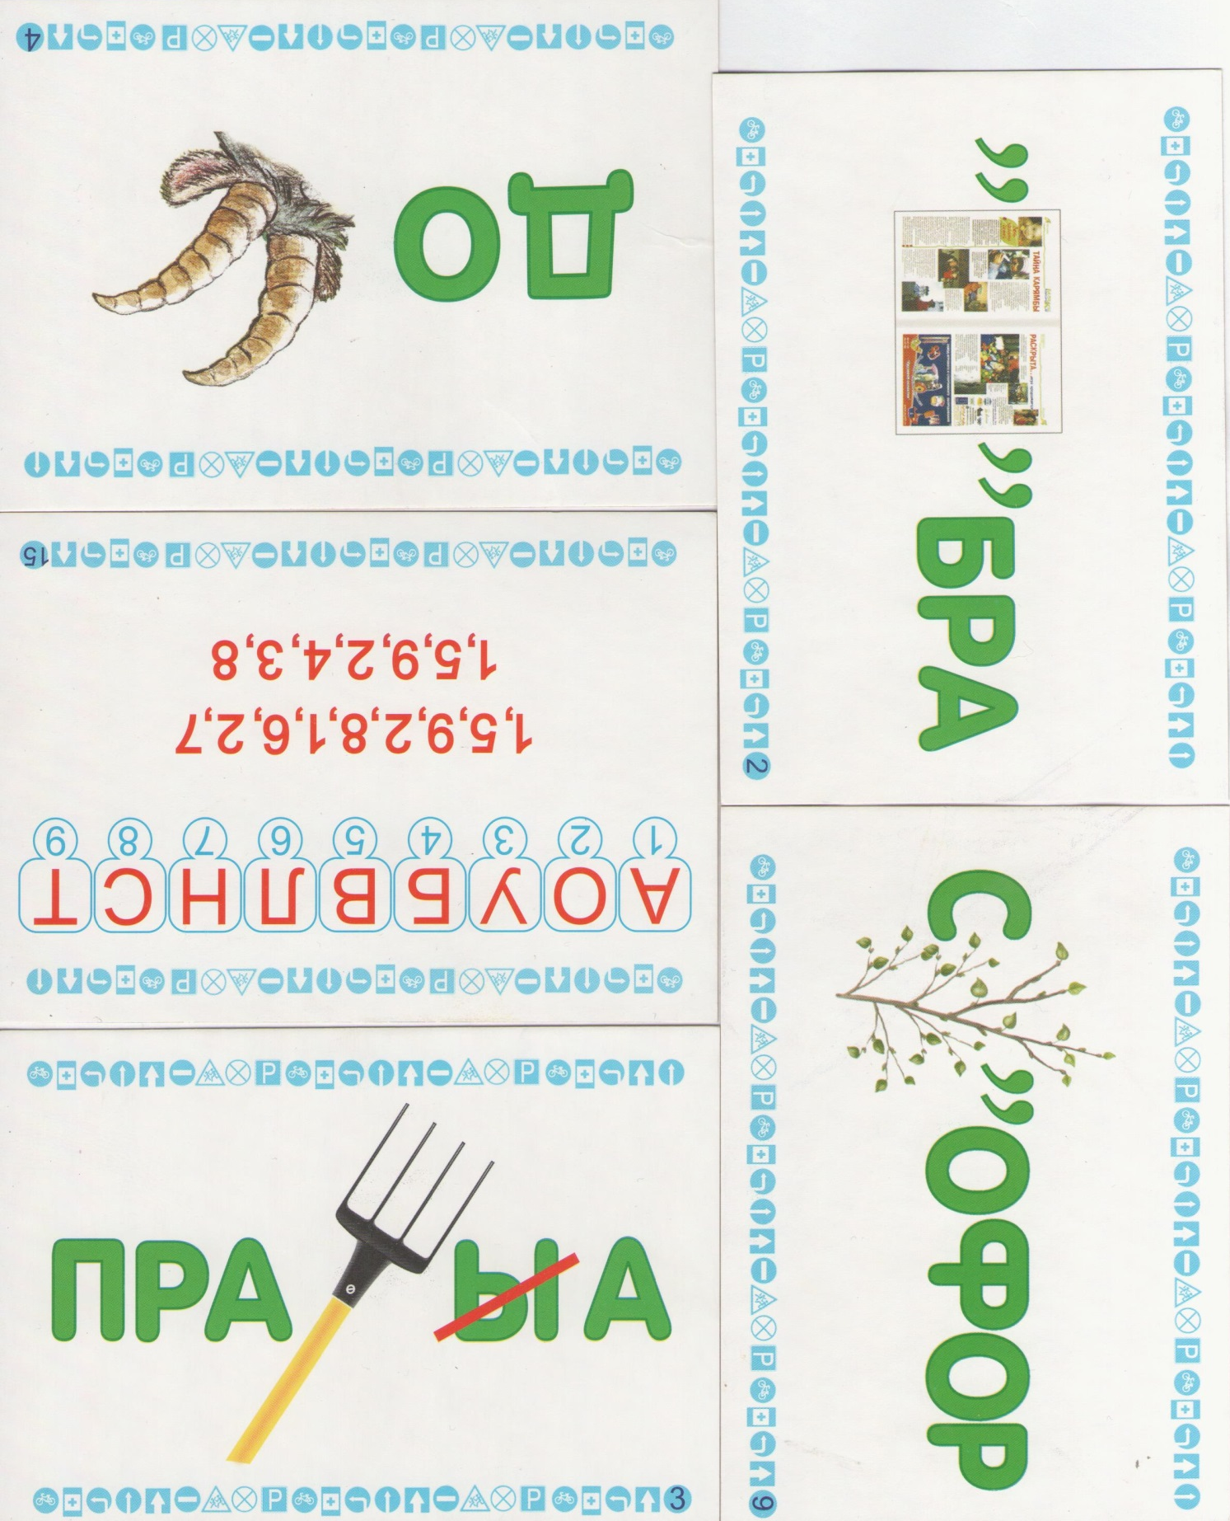

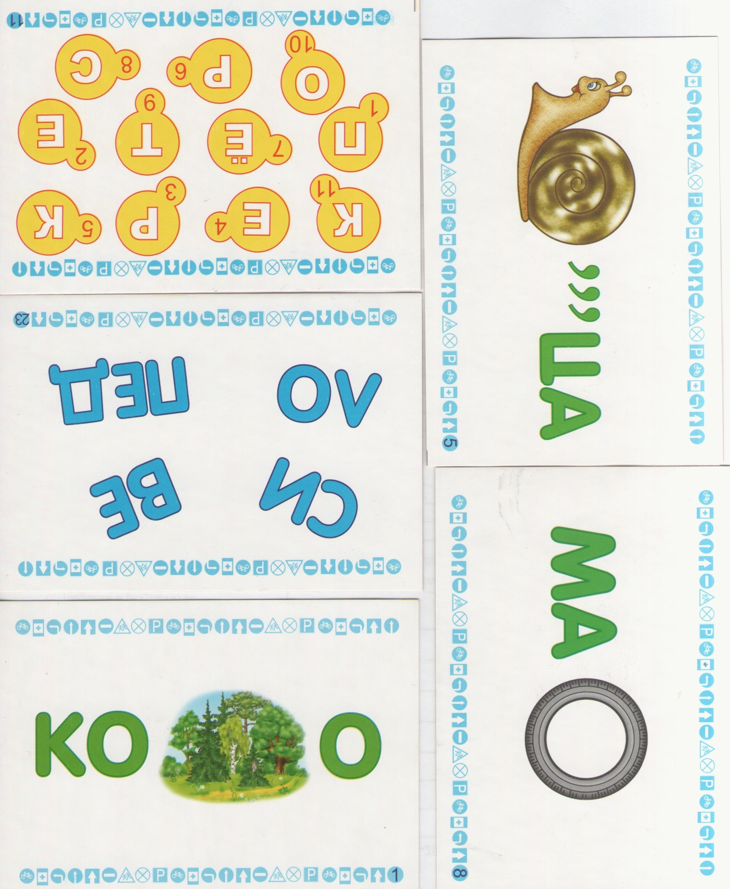
- А теперь нужно отгадать загадки. Также по очереди. Одна загадка для одной команды.
Полосатая лошадка. Ее зеброю зовут.
Но не та, что в зоопарке –
По ней люди все идут. (Переход)
Посмотри силач какой:
На ходу одной рукой
Останавливать привык
Пятитонный грузовик. (Полицейский)
Дом чудесный – бегунок
На своей восьмерке ног
Бегает аллейкой
По стальным двум змейкам. (Трамвай)
Вот так чудо-чудеса!
Подо мной два колеса.
Я ногами их верчу
И качу, качу, качу! (Велосипед)
По обочине дороги,
Как солдатики стоят.
Все мы с вами выполняем
Все, что нам они велят. (Знаки)
Чтоб тебе помочь
Путь пройти опасный,
Горят и день, и ночь
Зеленый, желтый, красный. (Светофор)
Дом по улице идет,
На работу нас везет.
Не на курьих ножках,
А в резиновых сапожках. (Автобус)
Пьет бензин, как молоко,
Может бегать далеко. (Грузовик)
- К сожалению, на дорогах часты травмы. Поэтому у каждого водителя в автомобиле должна быть аптечка, и он должен уметь оказать первую помощь пострадавшему. Попытайтесь и вы ответить на вопросы теста «Скорая помощь».

№ 1.
Какое лекарственное средство можно использовать в качестве дезинфицирующего средства при капиллярном кровотечении?
1. Подорожник, берёзовый лист.
2. Корень валерианы, цветы ландыша.
3. Листья мать-и-мачехи.
№ 2.
Какое средство для автомобильной аптечки можно применить для уменьшения боли при переломе?
1. Валидол.
2. Анальгин и охлаждающий пакет-контейнер.
3. Энтеродез.
№ 3.
Для чего нужен валидол в автомобильной аптечке?
1. Для приёма при высокой температуре тела.
2. Для приёма при болях в области перелома.
3. Для приёма при болях в области сердца.
№ 4.
Как оказать помощь пострадавшему при болях в области сердце?
1. Дать принять одну таблетку анальгина или аспирина.
2. Дать понюхать нашатырный спирт.
3. Дать принять под язык таблетку валидола или нитроглицерина, дать внутрь 15 капель корвалола в 50 мл. воды.
№ 5.
Для чего в автомобильной аптечке предназначен 10% водный раствор аммиака (нашатырный спирт).
1. Для обработки ран.
2. Для наложения согревающего компресса.
3. Для вдыхания при обмороке и угаре.
№ 6.
Что следует сделать при оказании помощи при обмороке?
1. Усадить пострадавшего.
2. Уложить и приподнять голову.
3. Уложить и приподнять ноги.
№ 7
Как остановить кровотечение при ранении артерии?
1. Наложить давящую повязку на место ранения.
2. Наложить жгут выше места ранения.
3. Наложить жгут ниже места ранения.
№ 8
Как правильно применить раствор йода или бриллиантовой зелени в качестве дезинфицирующего средства?
1. Смазать поверхность раны.
2. Смазать только кожу вокруг раны.
№ 9
Как правильно применить бактерицидные салфетки?
1.Промыть рану, удалить инородные тела, наложить бактерицидную салфетку.
2.Обработать рану раствором йода, наложить бактерицидную салфетку.
3. Не обрабатывая рану, наложить бактерицидную салфетку, зафиксировав ее пластырем или бинтом.
№ 10
При носовом кровотечении у пострадавшего необходимо:
1. Уложить пострадавшего на спину и вызвать врача
2. Придать ему положение полусидя, запрокинуть голову назад, обеспечить охлаждение переносицы.
3. Придать ему положение полусидя, запрокинуть голову вперед, обеспечить охлаждение переносицы.

7) Пока идет подсчет результатов, предлагаю сложить паззл, и назвать, что это за знак, как он называется, что означает.

